Milí žiaci od pohybu telesa prejdeme k výkonu. Vy každý deň musíte podať nejaký výkon. A čím vykonáte väčšiu prácu za kratší čas tým je to lepšie, to znamená , že ste podali väčší výkon.
Najprv si prezrite prezentáciu Výkon.ppt a potom si do zošitov napíšte názov látky Výkon. Poznámky, ktoré sú nižšie v tomto dokumente si prepíšte do zošita. Príklad, ktorý je v prezentácii na konci si prepíšte do zošita.

Výkon
Výkon je fyzikálna veličina, označuje sa P, základnou jednotkou je watt.
Ďalšie jednotky: kilowatt......1kW = 1 000 W
megawatt...1 MW = 1 000 000 W
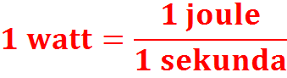
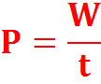
Výkon vypočítame ako podiel vykonanej práce a času, za ktorý sa práca vykoná:

Kontrola. Vypočítajte príklad do zošita, odfoťte ho a prepošlite na martinaonuf@centrum.sk
Príklad: Aký výkon má motor žeriava ak pri zdvíhaní nákladu vykoná prácu 4000 J za 5 sekúnd. (nezabudnúť na zápis, vzorček aj odpoveď)
Príklad pošlite do 23.4. V prípade nejasností ma neváhajte kontaktovať e-mailom.

